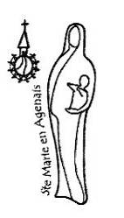TRAIT - D’UNION

Avril – Mai 2021 n

*Paroisse Sainte-Marie en Agenais*

*Pont du Casse – Ste Foy de Jérusalem – Serres – St Martin de Foulayronnes – Monbran - Pauilhac – St Julien de Terrefosses*

*Artigues - La Croix Blanche – St Arnaud*

**Presbytère de Pont-du-Casse :**

**Mercredi de 14h à 18h et** V**endredi de 13h30 à 17h30 / permanence secrétariat**

**Mercredi et** **Samedi, 10h à 12h / permanence accueil**

**Tél. : 05.53.67.93.32**  - **E.mail :**[**paroisse.saintemarie@diocese47.fr**](mailto:paroisse.saintemarie@diocese47.fr)

**Philippe d’HALLUIN Tél. : 06 79 71 95 70**  [**dhalluin.p@diocese47.fr**](mailto:dhalluin.p@diocese47.fr)

**Blog : http://paroissesaintemarieenagenais47.over-blog.com/**

**CHRIST EST RESSUSCITÉ, ALLÉLUIA !**

**MESSE AVRIL 2021**

|  |  |  |
| --- | --- | --- |
| ***Jeudi 1er*** | **16h30** | St ARNAUD (**Jeudi saint**) |
| ***Vendredi 02*** | **15h00** | Dans toutes nos églises (**Chemin de Croix**) |
|  | **16h30** | St JULIEN (**Office de la Croix**) |
| ***Samedi 03*** | **09h00** | PONT du CASSE (**Office des ténèbres**) |
| ***Dimanche 04*** | **6h30** | ARTIGUES (**Vigile Pascale**) |
|  | **10h30** | PONT du CASSE (**Pâques**) |
| ***Samedi 10*** | **17h30** | LA CROIX BLANCHE * |
| ***Dimanche 11*** | **10h30** | PONT du CASSE * |
| ***Samedi 17*** | **17h30** | St MARTIN de FOULAYRONNES * |
| ***Dimanche 18*** | **10h30** | ARTIGUES * |
| ***Samedi 24*** | **17h30** | St ARNAUD * |
| ***Dimanche 25*** | **10h30** | PONT du CASSE * |

**MESSE MAI 2021**

|  |  |  |
| --- | --- | --- |
| ***Samedi 01*** | **17h30** | MONBRAN * |
| ***Dimanche 02*** | **10h30** | ARTIGUES * |
| ***Samedi 08*** | **17h30** | LA CROIX BLANCHE * |
| ***Dimanche 09*** | **11h00** | FLOTTIS* (Fête Paroissiale) |
| ***Jeudi 13*** | **10h30** | ST JULIEN (Ascension) |
| ***Samedi 15*** | **17h30** | ST MARTIN de FOULAYRONNES * |
| ***Dimanche 16*** | **10h30** | ARTIGUES * |
| ***Samedi 22*** | **17h30** | ST ARNAUD |
| ***Dimanche 23*** | **10h30** | PONT du CASSE * (Pentecôte) |
| ***Samedi 29*** | **17h30** | Ste FOY* |
| ***Dimanche 30*** | **10h30** | PAUILHAC |

***\* HORAIRES SUSCEPTIBLES DE CHANGER EN FONCTION DE L’ÉVOLUTION SANITAIRE***

Équipe de Trait d’Union : Philippe d’HALLUIN*, et Danielle TRUPIN*

Blog : <http://www.paroissesaintemarieenagenais47.com/>

Pensez à renseigner votre adresse mail sur le blog de la paroisse afin d’être informés, dès leurs diffusions sur le site,

des évènements passés et à venir de la vie de votre Paroisse.

I.P.N.S. NE PAS JETER SUR LA VOIE PUBLIQUE

**Horaires et lieux fixes** (sauf exceptions !)

|  |  |  |  |
| --- | --- | --- | --- |
| ***Lundi*** | **18h30** | Vêpres et messe | PONT du CASSE |
| ***Mardi*** | **8h45** | Laudes et messe | ST MARTIN FOULAYRONNES |
| ***Mardi*** | **17h30** | Prière du chapelet | PONT du CASSE |
| ***Mercredi*** | **8h45** | Laudes et messe | PONT du CASSE |
| ***Jeudi*** | **9h00** | Adoration St Sacrement  Permanence confessions | PONT du CASSE (Mérens)  laudes - Prière pour les vocations- |
| ***Jeudi*** | **15h00** | Messe | EHPAD POMPEYRIE |
| ***Vendredi*** | **16h30** | Messe | CHD LA CANDELIE |

|  |  |  |
| --- | --- | --- |
|  | Samedi du mois- **18h00 (18h30)** | Dimanche du mois- **10h30** |
| 1° | **MONBRAN** | **ARTIGUES** |
| 2° | **La CROIX BLANCHE** | **PONT du CASSE** |
| 3° | **St MARTIN F** | **ARTIGUES** |
| 4° | **St ARNAUD** | **PONT du CASSE** |
| 5° | **Ste FOY Jérusalem /** ou **St JULIEN** | **PAUILHAC/** ou **SERRES** |

**Agenda En bref TRAIT D’UNION**

* Samedi 27 mars, 10h00 à St Cirq, **marche des Rameaux** des jeunes vers N-D Lacépède. Fin 15h
* 26 avril-01 mai, Pèlerinage : Sainte Thérèse, Saints Louis et Zélie Martin, Alençon et Lisieux. Service des Pèlerinages Tél 05 53 96 93 51 [pelerinages@diocese47.fr](mailto:pelerinages@diocese47.fr) pelerinagesdiocese47.fr.

blog : servicedespelerinages47.over-blog.com

* Samedi 08 mai, Cérémonies de Notre Dame de Fatima à l'église Saint Félix à Aiguillon
* Dim9 mai, **fête paroissiale** à Flottis (sous réserve!)
* Du dimanche 09 mai à 16h00 au dimanche 16 mai, Fête de la communauté polonaise à Casseneuil
* dimanche 16 mai, **confirmation et nomination** des nouveaux délégués pastoraux, à Artigues.
* Dimanche 16 mai à 15h30, Fête de la communauté portugaise à Puch d'Agenais
* 22 mai**, confirmation des adultes** à Cathédrale
* 28-30 mai, Jubilé de la Prière des Mères à Lourdes
* Lundi 07 juin au lundi 14 juin, Pèlerinage : Saint Jacques de Compostelle. Renseignements : Service des Pèlerinages Tél 05 53 96 93 51
* dimanche 6 juin à 10h30, **1ère communion**
* dimanche 13 juin à 10h30**,** **profession de Foi**
* 11-15 juillet, **Pèlerinage diocésain** Lourdes
* **Sépultures**

4/03 Cécile NONY née ZUANET, 80ans, Pompeyrie

5/03 Claude GERHARD, 64 ans Monbran

5/03 Catherine VITALIS, 60 ans, Bajamont

19/03 Ardemia MAZZONI, Pompeyrie.

22/03 Roger BOURDOUCLE, 82 ans, Pont du Casse

22/03 Marie-Jeanne COUVE, 96 ans, Bajamont.

23/03 Paul LABRIFFE, 76 ans.

**Denier de l’Église**

Si vous n’avez pas reçu votre enveloppe d’appel au Denier de l’Église, merci de la demander à la paroisse ou vous en trouverez au fond des églises. Merci de bien remplir le talon de l’enveloppe, afin de recevoir votre reçu fiscal et être sûr que votre don arrive bien à la paroisse Sainte Marie en Agenais.

Merci de votre générosité à la vie de votre Église

[](https://www.eveche.fr/catholique-agen-dons/)

**Icône de la Sainte Famille** (suite)

Juste un petit témoignage concernant la semaine durant laquelle nous avons eu l'Icône.

Nous avons pu prier ensemble et quotidiennement avec mon Épouse, alors que jusqu'à présent nous priions chacun de notre côté.

Je vous avoue avoir scanné l'Icône qui occupe désormais une bonne place dans notre salon.

Ceci devrait nous aider à perpétuer la prière en commun.

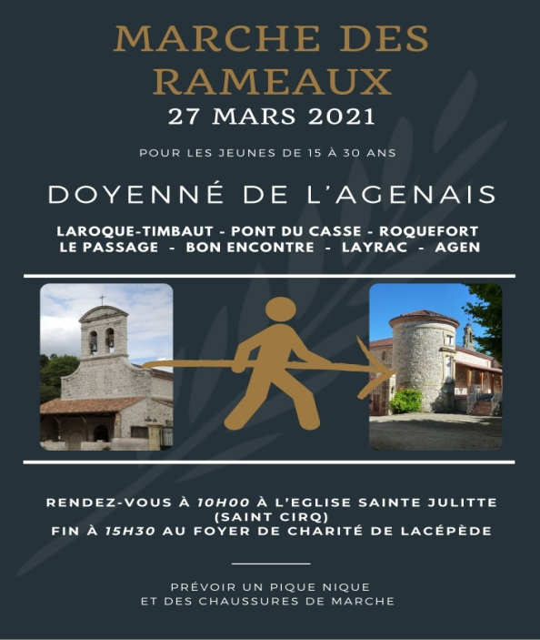

**MARCHE EN PAROISSE avec LAUDATO SI le 20 mars 2021**

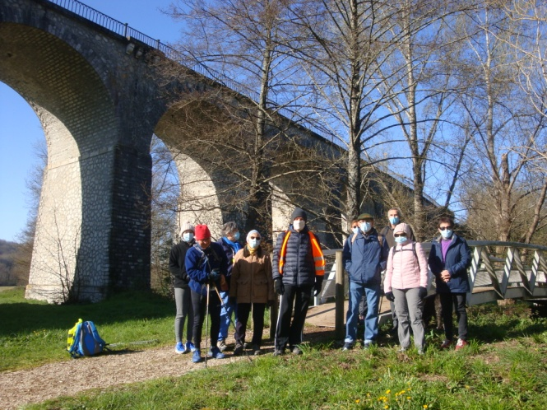Le ciel nous a bien gâtés, le temps a vraiment été de la partie pour cette marche spirituelle en paroisse.

Près d’une quinzaine de personnes et le fidèle compagnon à 4 pattes, Chouky, sont venus.

Le groupe a largement partagé la prière chrétienne avec la Création tirée de l’encyclique LAUDATO SI du pape François.

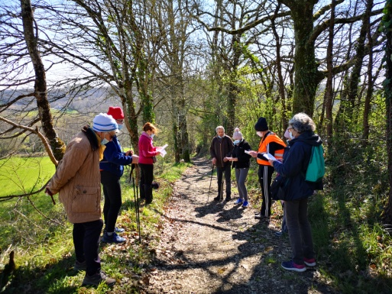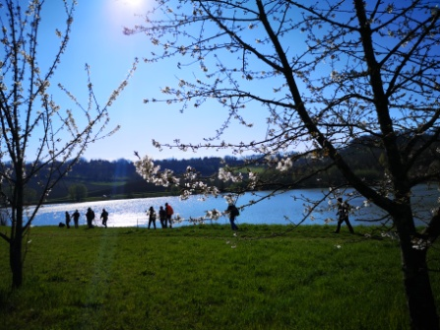Après un temps de prière et de recueillement accompagné par le Père Philippe d’Halluin à l’église de Saint-Arnaud et après avoir écouté le cantique de Daniel,le groupe a pris le chemin pour une belle randonnée dans notre campagne avec un circuit de 2 boucles , une boucle de 3 kms autour du lac qui s’est prolongée par une autre boucle de 5 kms plus accidentée, typique de notre pays de Serres. Chacun a pu marcher à son rythme.

Cette marche a été jalonnée de pauses pour lire et méditer les textes choisis de LAUDATO SI et écouter des cantiques. En cette année « Saint Joseph » un temps particulier a pu lui être consacré.

Cette marche spirituelle en paroisse a été vraiment un moment privilégié que nous avons pu partager bien fraternellement, un moment de sobriété heureuse dans nos vies dispersées pour contempler la nature… où tout est lié, où tout est donné et où tout est fragile en allant à la rencontre de soi-même …. et laisser Dieu venir faire sa demeure en nous pour la paix, la justice et la fraternité universelle.

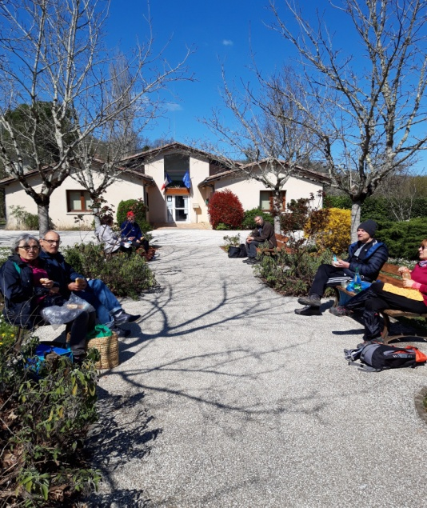A notre arrivée à l’église de Saint Arnaud, vers 12h30, après avoir lu la « Prière chrétienne avec la Création », récité l’Angélus et entendu le poème de jeunesse d’Edmond Rostand, nous

rappelant que tout est vie et lumière, le père Philippe d’Halluin a sonné l’Angélus.

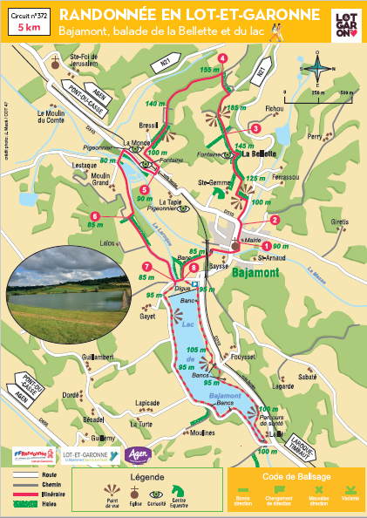Puis, nous avons pique-niqué sur la place de l’église de Saint-Arnaud (selon les règles sanitaires du moment !), un temps de convivialité fraternelle !

La journée a pu se conclure, à 16h30, par la célébration de l’Eucharistie à l’église Saint-Martin de Foulayronnes. Claudine L.

CONSULTATION pour la désignation de DÉLÉGUÉS PASTORAUX 

*Paroisse Sainte-Marie en Agenais*

*Pont du Casse – Ste Foy de Jérusalem – Serres – St Martin de Foulayronnes – Monbran - Pauilhac – St Julien de Terrefosses - Artigues - La Croix Blanche – St Arnaud*

Cette **consultation a une grande importance**

*Le 3 février 2008, Mgr Hubert HERBRETEAU érigeait la Nouvelle Paroisse Ste Marie en Agenais et nommait pour 3 ans Odile Thiry, Anne-Marie Maxant et Arnaud Tandonnet, délégués pastoraux pour constituer l’Équipe d’Animation Pastorale avec le curé. Trois ans après, Anne-Marie et Arnaud ont été renouvelés. Pour raisons personnelles, Odile a été relayée par Françoise Clavaud*, en 2012*. En 2014, Françoise Le Grelle et Anne-Marie Tandonnet ont été nommées par l’évêque pour prendre la suite d’A - M Maxant et A. Tandonnet. En 2018, M-Do Cadeillan a été nommée en remplacement de F. Clavaud.*

*A-M Tandonnet et F Legrelle ont terminé leur second mandat et doivent être remplacées. A noter que le mandat des délégués pastoraux ne peut être renouvelé qu’une fois. Une nouvelle consultation a été lancée en mars 2020, interrompue brutalement par le confinement. Il est donc nécessaire de la recommencer pour proposer à l’évêque 3 nouveaux délégué(e)s.*

Dans l'Église un ministère se situe toujours au point de rencontre de 3 réalités :

* les besoins de la communauté,
* la pleine acceptation de celui à qui le ministère est confié,
* l'appel par l'Évêque au nom de l'Église.

Cette consultation est donc à vivre dans un climat de confiance réciproque pour permettre à chaque communauté d'exprimer ses aspirations, ses choix.

Il s'agit d'une **consultation à bulletin secret** (mais pas anonyme) dont le résultat du dépouillement n'est connu que de l'Évêque :

* Pour que celui à qui le ministère serait confié soit totalement libre de l'accepter ou de le refuser.
* Pour que celui qui accepte ce ministère ne se sente pas « prisonnier » de ceux qui l'ont choisi.

Il s'agit d'une consultation qui va permettre à l'Évêque **d'appeler un membre de la communauté au ministère de Délégué Pastoral, de l'appeler, au nom de l'Église de Jésus-Christ, pour bien signifier que la mission qui lui est confiée ne lui appartient pas, qu'elle le dépasse.**

**A l'aide du bulletin**, **chaque membre de la paroisse est invité à proposer quatre noms à notre Évêque** en prenant en compte les indications données sur le rôle du Délégué Pastoral

Les personnes proposées (hommes ou femmes) doivent être confirmées et vivre selon l'Évangile. Il est bon de veiller à la diversité (âge, profession, lieu géographique…)

Tout baptisé majeur ainsi que tout jeune confirmé peut participer à cette consultation.

**Cette consultation se déroulera du 14 mars au 25 avril 2021**

Les bulletins seront déposés dans une urne, lors des eucharisties.

Vous pouvez également voter par correspondance ou venir au presbytère de Pont du Casse pour déposer votre bulletin dans l’urne ou dans une enveloppe marquée « consultation » et la glisser dans la boite aux lettres. L’urne sera apportée à l'Évêché, le 26 avril, le dépouillement étant effectué par notre Évêque. La nomination des nouveaux D.P. aura lieu lors de la Confirmation, le **16 mai 2021.**

* --------------------------------------------------------------------------------------------------------------------------------------------------------

Mlle, Mme, M………………………………………Adresse :…………………………………

Souhaite que soit appelé(e)s par Mgr Herbreteau à exercer le service de **Délégué(e)s Pastoraux :**

**Mlle/Mme/M** …………………………… ou **Mlle/Mme/M**  …………………………………

**Mlle/Mme/M** …………………………… ou **Mlle/Mme/M**  …………………………………